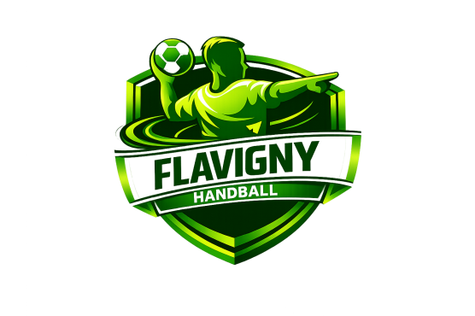
RÈGLEMENT INTÉRIEUR FLAVIGNY HANDBALL
Version actualisée 2026 - Remplace l’édition juin 2013
Ce règlement fixe les points pratiques non prévus aux statuts pour le fonctionnement du FLAVIGNY HANDBALL.
1 code du sportif : tous licienciés du club s’engage à :
- Respecter règles du jeu et décisions arbitre
- Respecter adversaires/partenaires
- Refuser violence/tricherie
- Maîtrise de soi, loyauté, exemplarité
- Aucune critique humiliante envers le public, sur les réseaux sociaux

2 Sanctions en cas de manquement :
- Paiement de l’amende
- Avertissement
- Exclusion temporaire décidé ,par le conseil d’administration (match de suspension , interdiction de participer aux entrainements)
- Exclusion définitive. Décision Bureau Directeur après audition

- Horaires & accès salles

Les Créneaux sont définis chaque début de saison. En dehors des horaires du collectif l’accès interdit.
La salle de l EREA possède un code pour rentrer celui-ci ne doit pas être diffusé ni aux parents ni aux licencies (sous peine de fermeture de la salle)
Les Clefs de la salle des sports sont détenues par 3 personnes une organisation est mise en place chaque début de saison.

- Fonctionnement interne :

Le conseil d’administration définit les missions des responsables de commissions. il définit les règles de fonctionnement et doit les faire appliquer par les entraineurs dans les différents collectifs. Les entraineurs doivent accepter les décisions du conseil d’administration.

- Mutations :

Les mutations peuvent être payés par le club si l’entraineur est venue chercher le joueur. Par contre
- 100% du prix de la mutation sera exigé si le joueur part au cours de la première saison
- 50% du prix de la mutation si le départ à lieu la seconde saison (Saison = 1er juin au 30 mai.)
Le joueur qui demande une mutation dans notre club devra payer sa mutation à 100%
Le joueur qui veut muter dans un autre club , sa mutation sera autorisée si il est à jour de ses cotisations/dettes

- Utilisation des salles :

- Interdiction de fumer
- Chaussures de sport propres uniquement
- Ballons de salle seuls autorisés
- Colle interdite sauf colle blanche pour les U17 , seniors
- Les entraineurs et joueurs doivent prendre soins du matériel et le ranger
- Les vestiaires/douches doivent être propre et respecter les lieux
- Fermeture : les lampes éteintes + issues fermées par les responsables
- Dégradations : prévenir le Président qui devra prévenir la Mairie
- Une attention particulière sur les économies énergie/eau est demandée

- La Validité de ce règlement intérieur est de 3 ans.

Fait le 28 juin 2026 à Flavigny.

Président Secrétaire
Sandrine DELPON Sonia LEUILLIER,

